Aranžérske práce s vianočnou tematikou
Určite poznáte snehové gule, s ktorými stačí zatriasť a dostane vás očarujúci efekt padajúceho snehu. Jednu takúto si môžete vyrobiť doma. Je to úplne jednoduché.
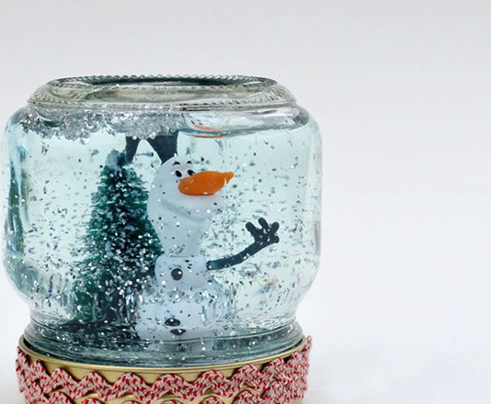
Budeme potrebovať:
- zaváraninová fľaša
- lepidlo
- trblietky
- plastové figúrky (snehuliak, stromček...)
Postup:
1.
Figúrky a iné ozdoby, ktoré chcete použiť prilepíme na vnútornú časť viečka.
2.
Fľašu naplníme vodou a uzavrieme viečkom s postavičkami. Odmeráme, či máme dostatočnú hladinu vody pri otočení fľaše na viečko. Otestujeme tiež vodotesnosť.
3.
Ak je všetko v poriadku, pridáme trblietky a na viečko nanesieme lepidlo. Fľašu uzavrieme, otočíme a môžeme zatriasť!

Inšpirácie:
Pohár od vína, ako svietnik a snehová guľa.
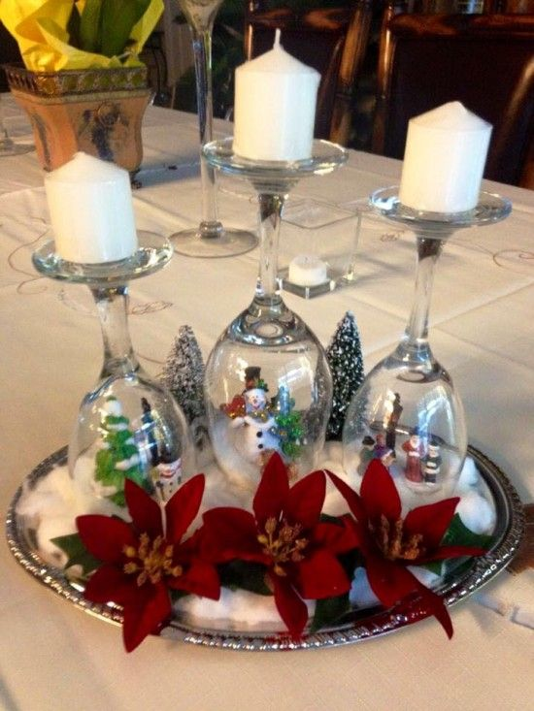

Trojposchodová snehová guľa.
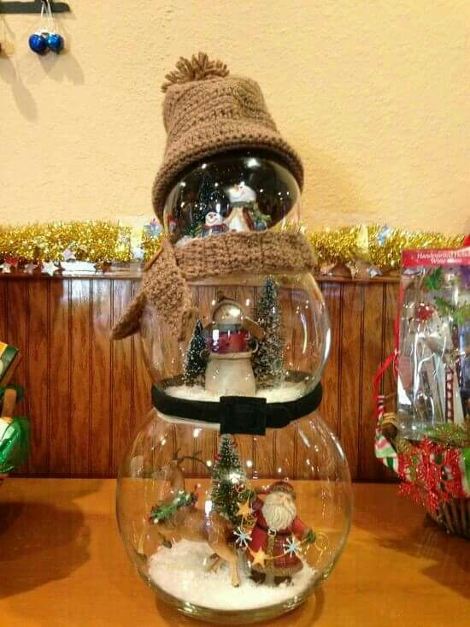

Snehová guľa v žiarovke.
